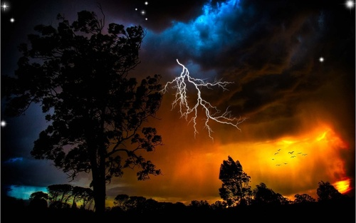Главное управление МЧС России по Республике Башкортостан
Правила безопасности во время грозы
Нельзя прятаться под деревьями во время грозы, молния может попасть в дерево.
Нельзя купаться во время грозы, вода- хороший проводник электричества.
Нельзя пользоваться во время грозы мобильным телефоном!
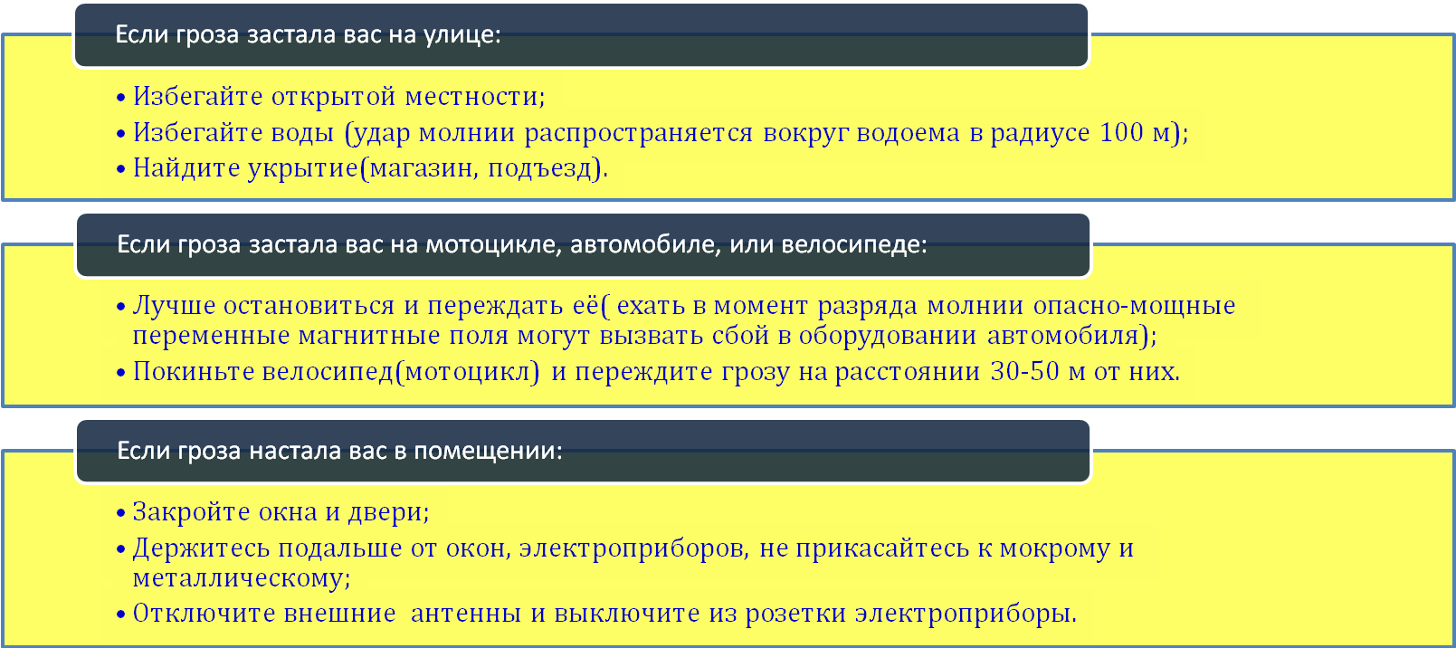
Единый телефон службы спасения – 112

